Шаблон документа
Описание структуры сайта
Тема проекта: Сайт для администрирования Telegram бота для записи на стирку
Состав группы: Якушев С. А., Сахаров В.В., Ильин П. Е., ПИб-242 подгруппа 1
Краткое описание системы. панель управления, позволяющая видеть различную статистику, фильтровать записи по резидентам и типам машин, массовая отмена, отключения оборудования, а также получать уведомления о поломках (например, «скрежет», «протечка») с указанием конкретного оборудования.

Состав эндпоинтов
№ | Название эндпоинта | URI Endpoint | HTTP Метод | Доступ | Действия на сервере
1 | Форма входа | /auth | GET | неавторизованный пользователь | Рендер страницы входа в систему (index.html). Проверка сессии: если пользователь авторизован, редирект на /stats; иначе отображение формы логина.
2 | Вход в систему | /login | POST | неавторизованный пользователь | Обработка данных формы (логин, пароль), аутентификация через Supabase. При успехе - создание сессии, редирект на /stats; при ошибке - отображение сообщения об ошибке на странице входа.
3 | Статистика | /stats | GET | администратор/техник | Получение общей статистики (потребление энергии, сеансы, пользователи) из Supabase (таблицы bookings, machines и т.д.). Рендер страницы статистики (stats.html) с графиками и метриками.
4 | Техника (машины) | / machines | GET | администратор/техник | Получение списка стиральных и сушильных машин из Supabase (таблица machines). Рендер страницы управления техникой (machines.html) с переключателем типов машин и статусами.
5 | Бронирование | /booking | GET | Администратор/ техник/ неавторизованный пользователь | Получение списка бронирований с joins (residents, machines) из Supabase (таблица bookings). Рендер страницы бронирования (booking.html) с фильтрами, сортировкой и пагинацией.
6 | Фильтры бронирования | /booking | POST | Администратор/техник/ неавторизованный пользователь | Обработка фильтров (резидент, тип машины, статус, даты) для таблицы бронирований. Обновление данных из Supabase и возврат отфильтрованного списка для рендера.
7 | Массовая отмена бронирований | /booking | POST | администратор | Обработка данных для массовой отмены (дата, тип машины). Поиск и обновление статусов в Supabase (таблица bookings на 'cancelled'). Редирект на /booking с обновлением таблицы.
8 | Отмена одного бронирования | /booking | POST | администратор | Обновление статуса конкретного бронирования по bookingID в Supabase на 'cancelled'. Редирект на /booking с обновлением таблицы.
9 | Уведомления | /notifications | GET | Администратор/техник | Получение списка уведомлений из Supabase (связанные с residents, machines). Рендер страницы уведомлений (notifications.html) с фильтрами, сортировкой и пагинацией.
10 | Фильтры уведомлений | /notifications | POST | Администратор/техник | Обработка фильтров (резидент, тип машины, комната, даты) для таблицы уведомлений. Обновление данных из Supabase и возврат отфильтрованного списка для рендера
11 | Выход из системы | /logout | GET | Администратор/техник | Завершение сессии через Supabase (signOut). Очистка локального хранилища, редирект на /booking.

Состав веб-страниц
№ | Название веб-страницы | Описание и назначение | Входные endpoint-ы и методы | Выходные endpoint-ы и методы
1 | Вход в систему | Страница входа в админ-панель с формой логина и пароля администратора, опцией "Запомнить меня", индикатором загрузки и информацией о защищенном соединении. | GET /auth | POST /login  GET /signup
2 | Статистика | Общая статистика по системе: выбор периода, ключевые метрики (потребление энергии, сеансы, пользователи, эффективность), графики (потребление, распределение нагрузки, статусы бронирований, пиковая нагрузка), детальная статистика, топ активных резидентов. | GET /stats | GET /machines,  GET /booking,  GET /notifications,  GET /logout
3 | Техника | Управление техникой: статистика активных машин и потребления, переключатель между стиральными и сушильными машинами, список машин с именами, статусами (в работе, свободна, в ожидании, не работает) и потреблением. | GET /machines | GET /stats,  GET /booking,  GET /notifications,  GET /logout
4 | Бронирование | Таблица бронирований с фильтрами (резидент, тип машины, статус, даты), сортировкой (по времени начала/окончания), пагинацией, статистикой, кнопкой обновления, массовой отменой (по дате, типу машины или конкретной), модальными окнами подтверждения отмены (одиночной и массовой). | GET /booking | GET /stats,  GET /machines,  GET /notifications,  GET /logout
5 | Уведомления | Таблица уведомлений с фильтрами (резидент, тип машины, номер комнаты, даты создания), сортировкой (по типу машины, дате создания), пагинацией, статистикой, кнопкой обновления. | GET /notifications | GET /stats,  GET /machines,  GET /booking,  GET /logout
6. | Навигационная панель | Кнопки навигации по разделам (Статистика, Техника, Бронирование, Уведомления, Пользователи). |  | GET /stats,  GET /machines,  GET /booking,  GET /notifications,  GET /logout
Схема переходов
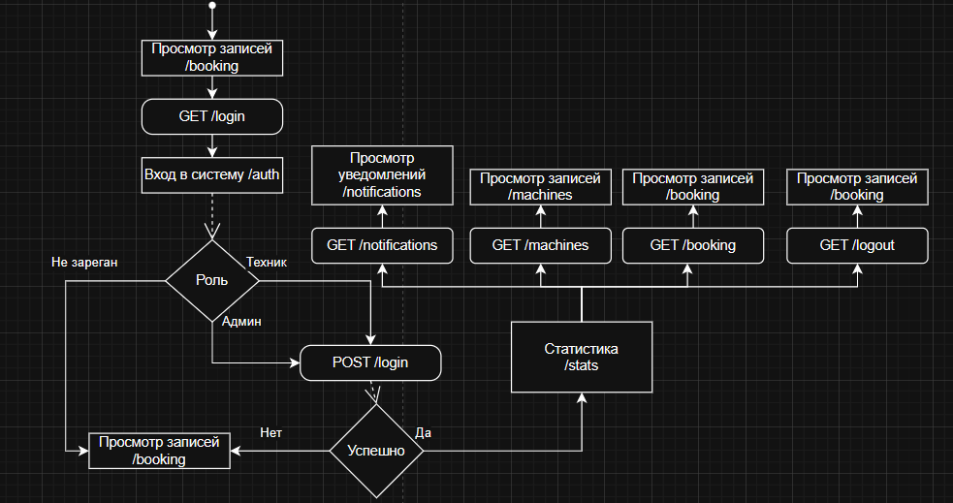
Каркас страницы
Страница «Booking».
